
RUMSKIBET / STUDIE 3
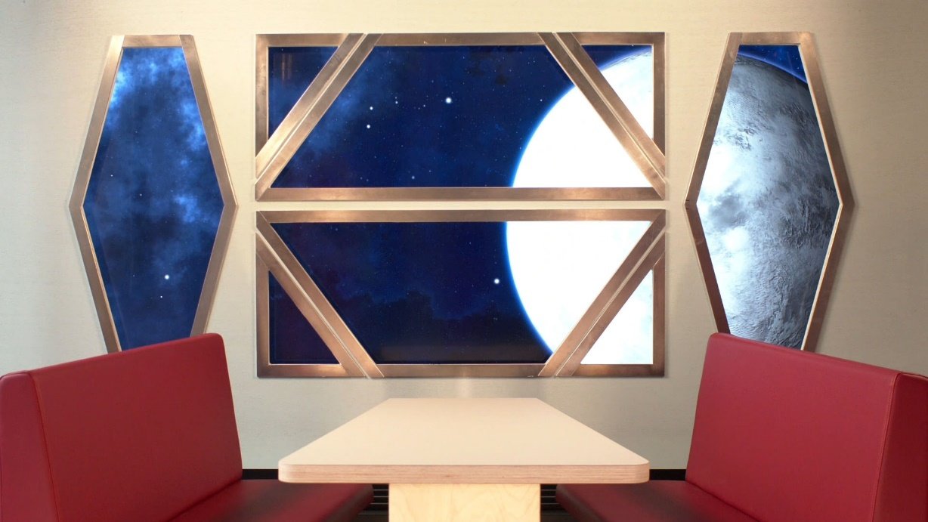
Studieoptagelse med Rumskibet
Genre: Scifi
Filmen foregår i et rumskib der flyver roligt gennem galaksen og nærmer sig en hvid planet. I sidder omkring et bord ved vinduet og ser planeten nærme sig.

FIND PÅ EN HANDLING
- Hvem er I? Videnskabsmænd eller astronauter på mission? De sidste overlevende på vej væk fra jorden?
- Hvad er jeres mål? Leder I efter liv – eller en ny beboelig planet? Måske har personer i jeres gruppe forskellige mål?
- Hvilke problemer opstår? I er uenige om I skal lande eller ej? Der mangler brændstof eller ilt? I kan ikke få radiokontakt med jorden?
- Når I målet til sidst? Ender filmen godt, skidt eller måske åbent?

EKSTRA KLIP
Der findes ekstra klip til Rumskibet. Indklippene lægges ind i jeres egne optagelser, og I kan både bruge dem til at skabe stemning og handling. Nedenfor kan du se de ekstra klip, der findes til Rumskibet.
Stort rumskib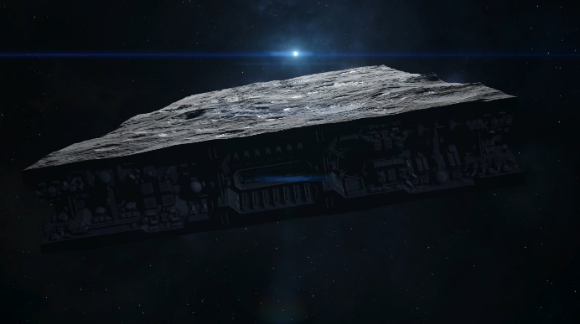  SE KLIP | Rundt om stort rumskib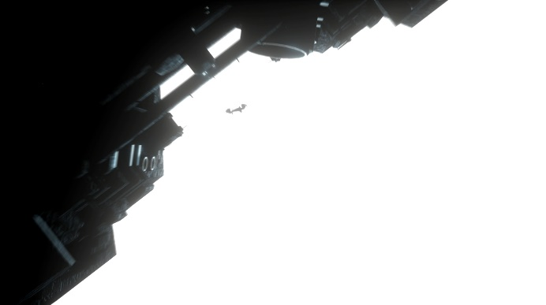  SE KLIP
Inde i rumskibet 1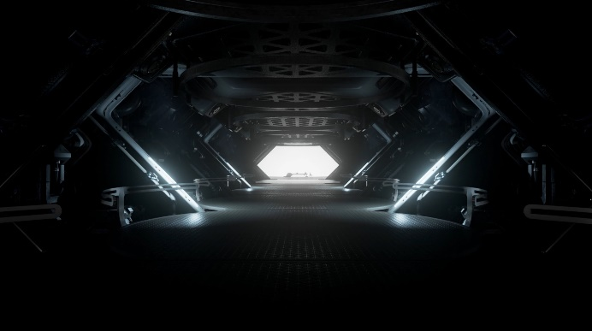  SE KLIP | Inde i rumskibet 2 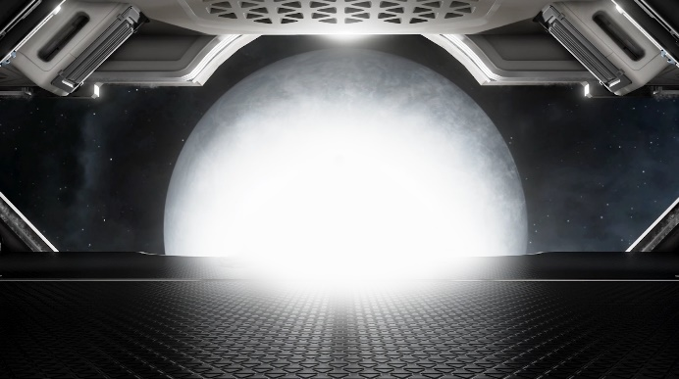  SE KLIP
Inde i rumskibet 3 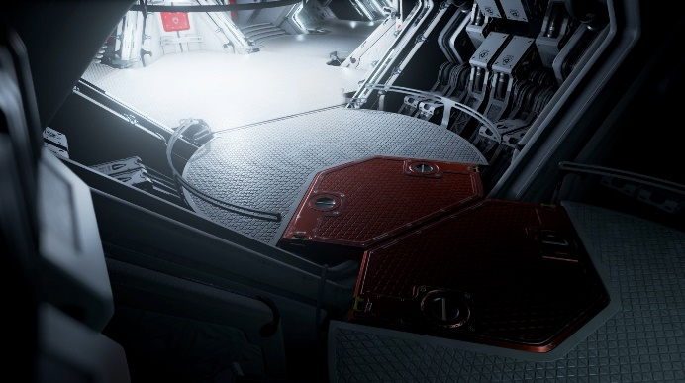  SE KLIP | Lille rumskib forlader stort 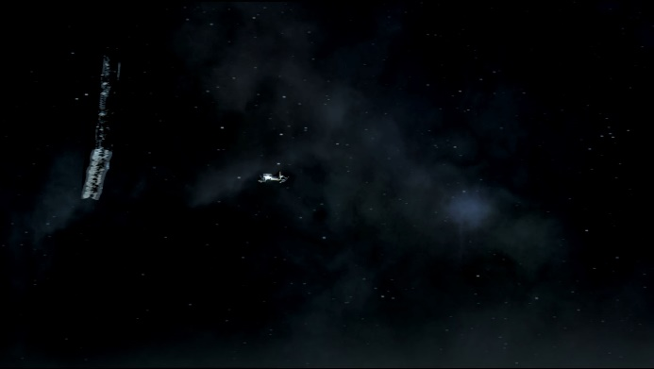  SE KLIP
Rumskib over planet - total 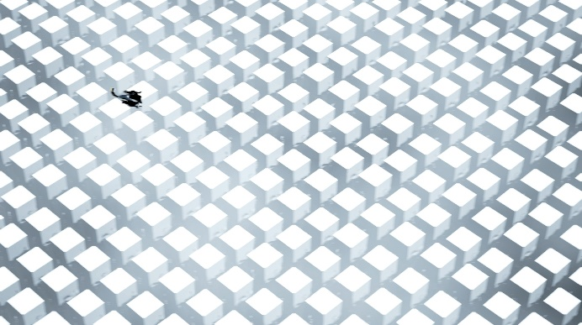  SE KLIP | Rumskib over planet halvnær 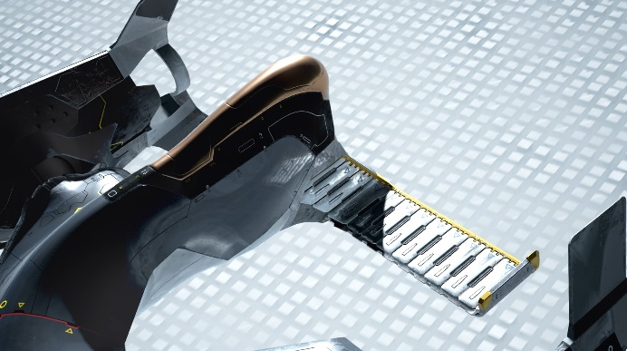  SE KLIP
Lille rumskib lander 1 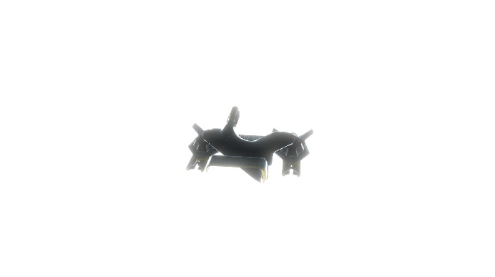  SE KLIP | Lille rumskib lander 2 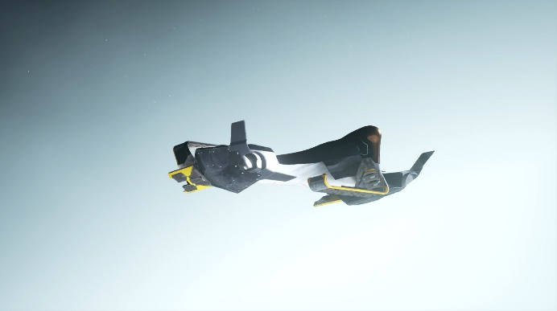  SE KLIP
Lille rumskib lander 3 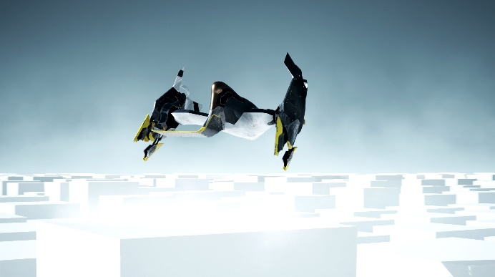  SE KLIP | Person ud af rumskib 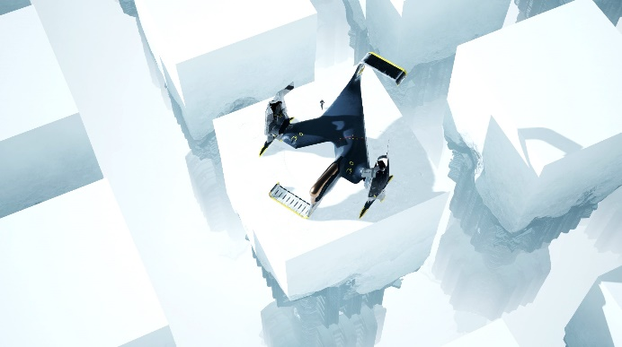  SE KLIP
Planet 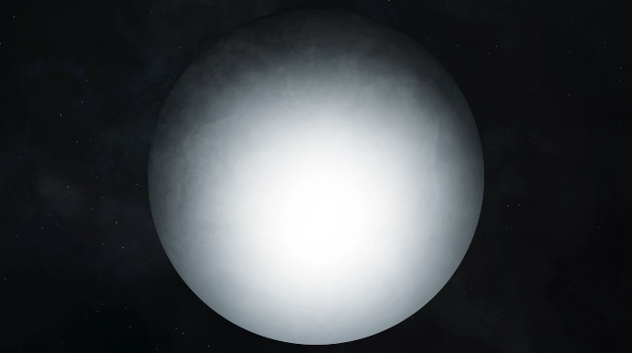
SE KLIP

